Figure 1. Sample sieve in the experimental area, in meters.
Figura 1. Esquema de amostragem realizada na área experimental, em metros.

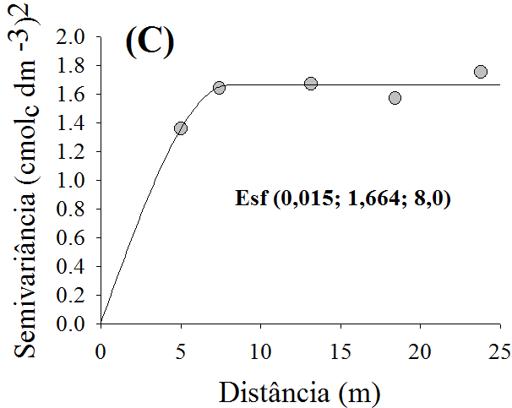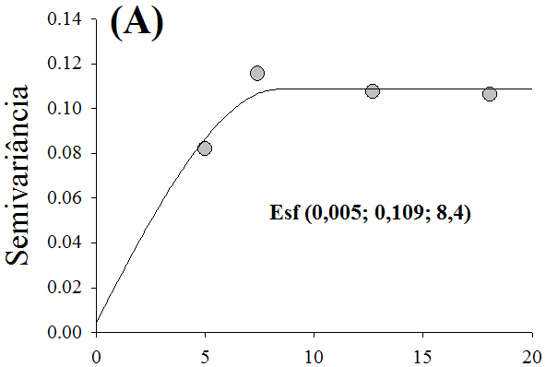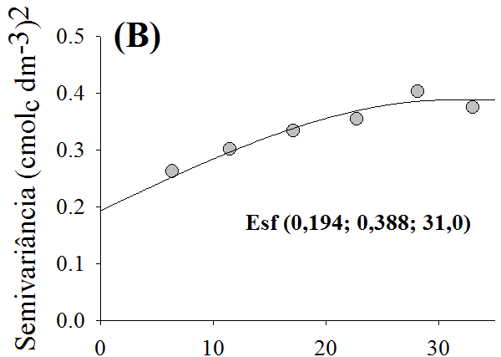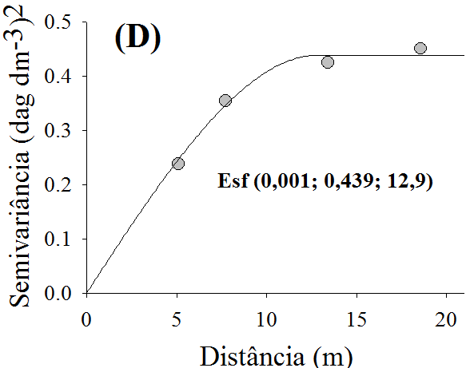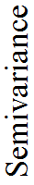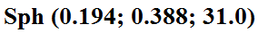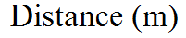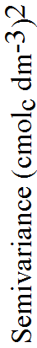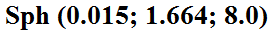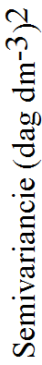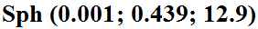
Figure 2. Models of semivariograms adjusted for pH level in water (A), potential acidity (B), aluminum (C) and organic matter (D). Values in brackets are nugget effect (Co), level (Co+C) and range (a) in meters, respectively. Sph – spherical model.
Figura 2. Modelos de semivariogramas ajustados para o pH em água (A), acidez potencial (B), alumínio (C) e matéria orgânica (D). Os valores entre parênteses são efeito pepita (C_{o}), patamar (C_{o}+C) e alcance (a), em metros, respectivamente. Esf - modelo esférico.
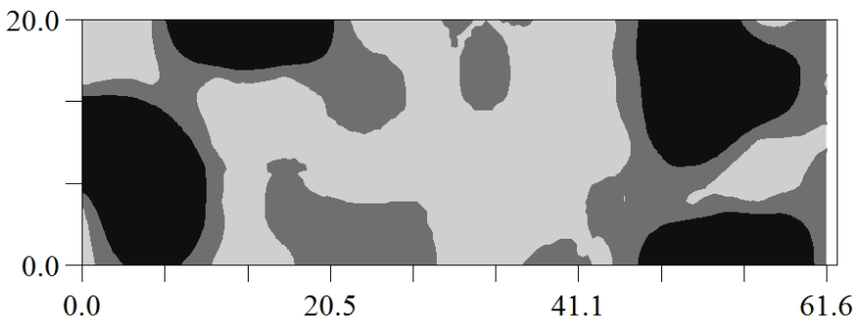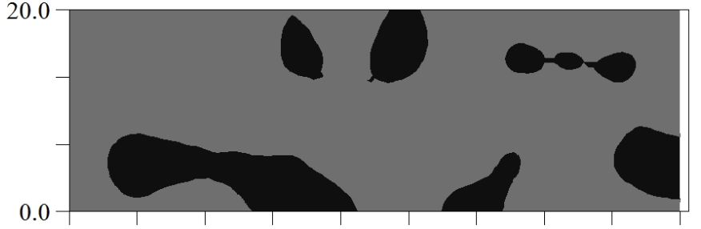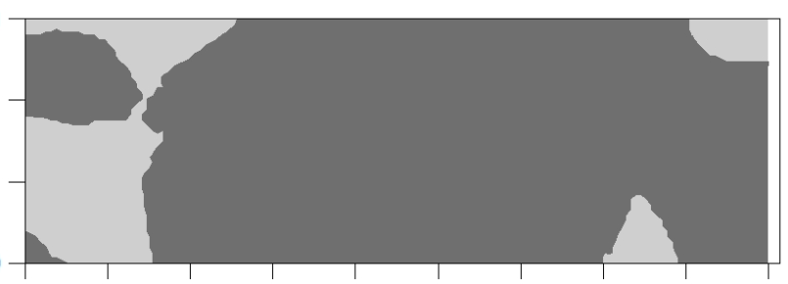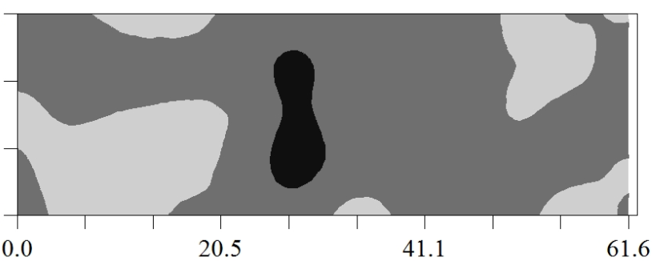Figure 3. Contour maps of the variables: pH in water (A), potential acidity (B), aluminum (C) and organic matter (D), according to the classification of Prezotti et al. (2007).
Low level
Medium level
High level
(D)
(C)
(B)
(A)
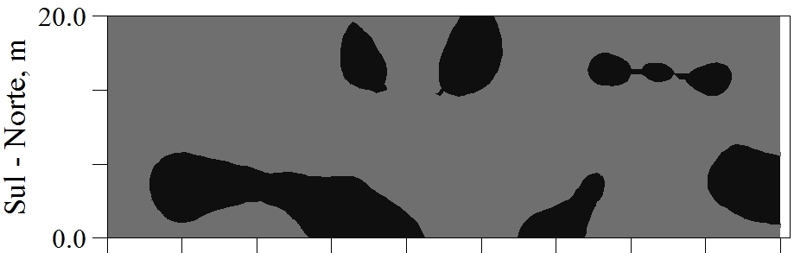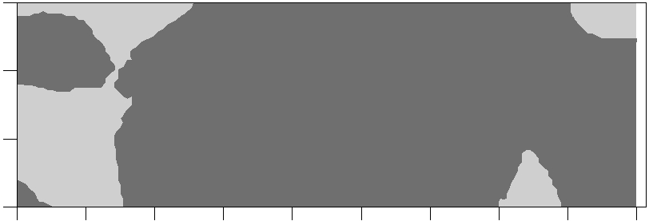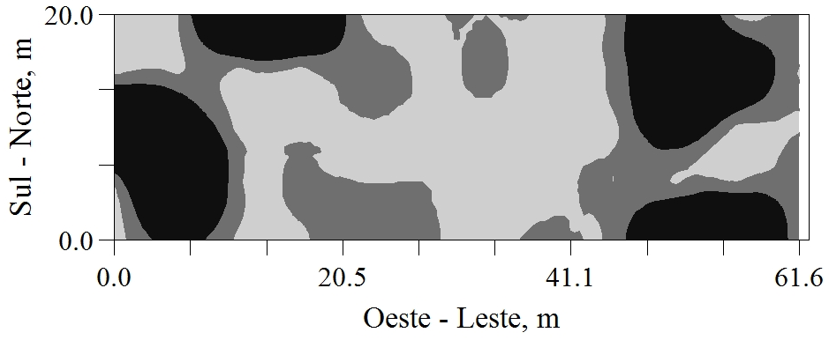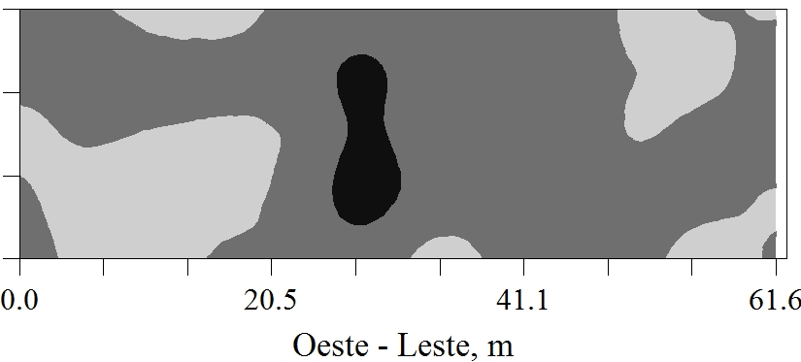Figura3. Mapas de contorno das variáveis​​: pH em água (A), acidez potencial (B), alumínio (C) e matéria orgânica (D), de acordo com a classificação de Prezotti et al. (2007).
Nível Baixo
Nível Médio
Nível Alto
(D)
(C)
(B)
(A)

Table 1. Levels for interpretation of analytical results according to the classification of Prezotti et al. (2007).
 | Low Level | Medium Level | High Level
pH in water (active acidity) | 6.0 – 6.9 | 5.0 – 5.9 | < 5.0
H + Al (cmol_{c} dm⁻³) | < 2.5 | 2.5 – 5.0 | > 5.0
Al (cmol_{c} dm⁻³) | < 0.3 | 0.3 – 1.0 | > 1.0
MO (dag dm⁻³) | < 1.5 | 1.5 – 3.0 | > 3.0

Tabela 1. Níveis para interpretação dos resultados analíticos de acordo com a classificação de Prezotti et al. (2007).
 | Nível Baixo | Nível Médio | Nível Alto
pH em água (active acidity) | 6,0 – 6,9 | 5,0 – 5,9 | < 5,0
H + Al (cmol_{c} dm⁻³) | < 2,5 | 2,5 – 5,0 | > 5,0
Al (cmol_{c} dm⁻³) | < 0,3 | 0,3 – 1,0 | > 1,0
MO (dag dm⁻³) | < 1,5 | 1,5 – 3,0 | > 3,0

Table 2. Descriptive statistics of data concerning pH level in water, potential acidity, aluminum and organic matter obtained from 60 samples
Descriptive Statistics | pH | H+Al | Al | MO
Descriptive Statistics | pH | ----------cmol_{c} dm⁻³-------- |  | ---dag dm⁻³---
Mean | 5.22 | 2.74 | 0.88 | 1.79
Median | 5.20 | 2.90 | 0.30 | 1.90
Sample Variance | 0.10 | 0.33 | 1.83 | 0.43
Standard Deviation | 0.32 | 0.57 | 1.35 | 0.65
CV | 6.1 | 20.8 | 153.4 | 36.3
Maximum | 5.90 | 4.00 | 4.90 | 3.80
Minimum | 4.70 | 1.70 | 0.10 | 0.40
Range | 1.20 | 2.30 | 4.80 | 3.40
Skew. | 0.0 | 0.03 | 1.77 | 0.44
Kurt. | -1.05 | -0.36 | 1.56 | 1.23
p-value | 0.034^{ns} | 0.015^{ns} | 3.1 10^{-11 ns} | 0.025^{ns}
CV – coefficient of variation; Skew. – coefficient of skewness; Kurt. – coefficient of kurtosis; ^{ns} – not significant by the Shapiro-Wilk test at a 5% probability.

Tabela 2. Estatística descritiva dos dados relativos à pH em água, acidez potencial, alumínio e matéria orgânica, obtido a partir de 60 amostras
Estatística Descritiva | pH | H+Al | Al | MO
Estatística Descritiva | pH | ----------cmol_{c} dm⁻³-------- |  | ---dag dm⁻³---
Média | 5,22 | 2,74 | 0,88 | 1,79
Mediana | 5,20 | 2,90 | 0,30 | 1,90
Variância Amostral | 0,10 | 0,33 | 1,83 | 0,43
Desvio Padrão | 0,32 | 0,57 | 1,35 | 0,65
CV | 6,1 | 20,8 | 153,4 | 36,3
Máximo | 5,90 | 4,00 | 4,90 | 3,80
Mínimo | 4,70 | 1,70 | 0,10 | 0,40
Amplitude | 1,20 | 2,30 | 4,80 | 3,40
Ass. | 0,0 | 0,03 | 1,77 | 0,44
Curt. | -1,05 | -0,36 | 1,56 | 1,23
p-valor | 0,034^{ns} | 0,015^{ns} | 3,1 10^{-11 ns} | 0,025^{ns}
CV – coeficiente de variação; Ass. – coeficiente de assimetria; Curt. – coeficiente de curtose; ^{ns} – não significativo pelo teste de Shapiro-Wilk à 5% probabilidade.

Table 3. Models and estimated parameters of the experimental semivariograms for pH level in water, potential acidity, aluminum and organic matter of the conilon coffee crop
Parameters | pH | H+Al | Al | MO
Parameters | pH | ---------cmol_{c} dm⁻³----------- |  | ----dag dm⁻³---
RD | 4.59 | 48.72 | 0.90 | 2.28
SSR | 1.09 10⁻⁴ | 8.2 10⁻⁴ | 0.017 | 4.54 10⁻⁴
R² | 0.862 | 0.947 | 0.806 | 0.984
Rcv | 0.263 | 0.589 | 0.729 | 0.695
RD – Ratio of spatial dependence; SSR - Sum of the squares of residues; R²- Coefficient of determination rcv – Cross-validation regression coefficient.

Tabela 3. Modelos e parâmetros estimados dos semivariogramas experimentais para o pH em água, acidez potencial, alumínio e matéria orgânica da cultura do café conilon

Parâmetros | pH | H+Al | Al | MO
Parâmetros | pH | ---------cmol_{c} dm⁻³----------- |  | ----dag dm⁻³---
RD | 4,59 | 48,72 | 0,90 | 2,28
SQR | 1,09 10⁻⁴ | 8,2 10⁻⁴ | 0,017 | 4,54 10⁻⁴
R² | 0,862 | 0,947 | 0,806 | 0,984
rcv | 0,263 | 0,589 | 0,729 | 0,695
RD – Razão de dependência espacial; SQR – Soma de Quadrado de Resíduo; R²- Coeficiente de determinação; rcv – Coeficiente de validação cruzada.

